
Décimos y centésimos

Decimales son fracciones.

Es muy sencillo. Decimales son fracciones con denominadores de 10, 100, 1000, etc.
La primera cifra (o dígito) después del punto decimal te dice cuántos décimos tiene el número. Entonces, 0,1 es un décimo ó $\frac{1}{\text{10}}$; 0,8 es ocho décimos ó $\frac{8}{\text{10}}$; 12,5 es $\text{12}\frac{5}{\text{10}}$

La segunda cifra después del punto decimal te dice la cantidad de centésimos. Entonces, 0,02 es dos centésimos ó $\frac{2}{\text{100}}$; 0,09 es nueve centésimos ó $\frac{9}{\text{100}}$; 4,07 es $4\frac{7}{\text{100}}$

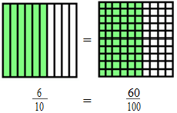
¿Y si tienes décimos y centésimos, tal como el número 0,67? Tiene 6 décimos y 7 centésimos

Como muestra el dibujo a la derecha, seis décimos ó 0,6 es igual a 60 centésimos.

Entonces, 6 décimos y 7 centésimos es igual a 60 centésimos y 7 centésimos, ó 67 centésimos.

Leemos que el número 0,67 tiene 67 centésimos. Como una fracción, es $\frac{\text{67}}{\text{100}}$
Entonces, si hay dos dígitos decimales, lee el número acompañado de centésimos. Por ejemplo,
0,49 es 49 centésimos.

Ejercita:

- Escribe como fracciones y como decimales.

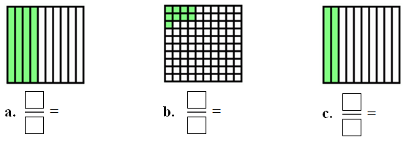

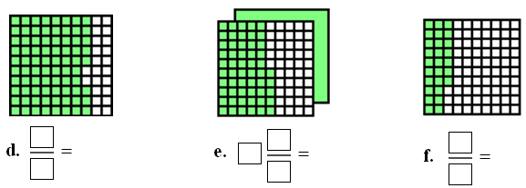

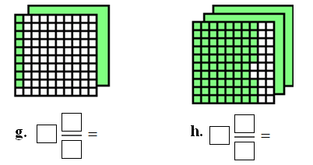

www.MamutMatematicas.com

